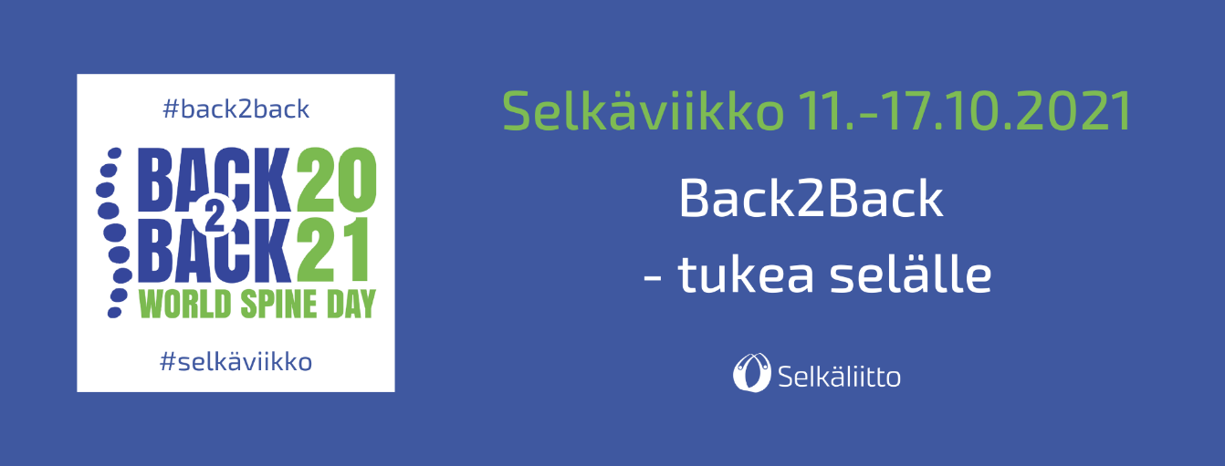

SELKÄVIIKON LUENTO
Luennon nimi
XX.10.2021 klo XX
Paikka, osoite
[lisää tähän lyhyt kuvaus luennosta tmv. lisätietoja]
Luento on maksuton ja kaikille avoin.
Tervetuloa!

XXXXX Selkäyhdistys ry
Kotisivut: xxx.fi
Facebook: [lisää fb-sivun nimi / yhdistyksen nimi]

